基于subQUBO的混合退火方法
使用多个解决方案实例进行模型提取
Yuta Atobe，Masashi Tawada，IEEE会员和Nozomu Togawa，IEEE会员
摘要—Ising 机器通过将组合优化问题表示为 Ising 模型或等效二次无约束二元优化 （QUBO） 模型来有效地求解组合优化问题。然而，由于 Ising 机器的硬件限制，可计算问题大小存在上限。该文提出了一种基于部分QUBO提取的混合退火方法，称为子QUBO模型提取，具有多个求解实例。对于给定的QUBO模型，所提方法利用经典计算机以某种方式获得N I个准最优解（准基态解）。提供这些准最优解的解决方案称为解决方案实例。基于强大的理论背景，我们提取了一个大小有限的子QUBO模型：我们随机选择N_{S} ðNS<N_{IÞ解实例，并重点关注}NS解实例中特定的二元变量习。如果 习 值在 NS 解决方案实例中变化很大，则将其包含在 subQUBO 模型中;否则，它不是。我们使用 Ising 机器找到提取的 subQUBO 模型的（准）基态解，并将其添加为新的解实例。通过重复这个过程，我们最终可以得到原始QUBO模型的（准）基态解。实验评估证实，所提方法在大型QUBO模型上获得比现有方法更好的准基态解。
索引术语 - Ising 机器、Ising 模型、混合退火方法、QUBO 模型、子 QUBO 模型提取
Ç
1 介绍 二次无约束二元优化模型，称为
QUBO模型，并找到其最小能量状态。此状态
mizes）在一组给定约束中的目标函数，并在现实世界中有许多应用（例如，运输或物流的路线优化以及机器人行为的最佳控制）[1]，[2]，[3]。其中一些组合优化问题被归类为一个问题类，称为NP-hard问题，该问题很难在实际使用传统计算机中求解，因为变量组合的数量随着变量数量的增加而爆炸性地增加[3]。为了解决这个问题，伊辛机器最近被关注为一种新的计算机架构  [4], [5], [6].  Ising 机器通过将原始组合优化问题转换为统计力学模型（称为 Ising 模型）或其等效模型来解决该问题 | 溶液。特别是，给出 QUBO 模型最小能量状态的二元变量组合称为基态解。例如，ISING机器包括DWave Systems的2000Q [4]和富士通的数字退火器[5]，[6]。尽管这些 Ising 机器有望快速解决组合优化问题，但由于硬件限制，可以解决 QUBO 模型的可变大小存在上限。例如，D-Wave 2000Q 机器大约有 2000 个量子比特，但由于其硬件限制，如果所有变量都相互连接，它只能处理最多具有 64 个变量的 QUBO 模型 [7]， [8]。  本文研究了一种使用经典计算机和伊辛机器求解大型QUBO模型的混合退火方法。混合退火方法基于
HE 组合优化问题涉及查找称为基态。QUBO 模型由多个变量组合组成，这些变量最小化（或最大化
T
Yuta Atobe 和 Masashi Tawada 就职于早稻田大学绿色计算系统研究组织，日本东京 162-0042。
电子邮件： yutaatobe@aoni.waseda.jp， tawada@togawa.cs.waseda.ac.jp.
Nozomu Togawa 就职于早稻田大学计算机科学与通信工程系，日本东京 169-8555。电子邮件：togawa@togawa.cs.waseda.ac.jp。
稿件于2021年5月7日收到;2021 年 11 月 30 日修订;2021年12月22日接受。出版日期：2021年12月28日;当前版本的日期：2022 年 9 月 8 日。
这项工作得到了项目编号的结果的支持。JPNP 16007，由日本新能源和工业技术开发组织（NEDO）委托。
（通讯作者：Yuta Atobe、Nozmu Togawa。推荐 M. Lipasti 接受。
数字对象标识符编号 10.1109/TC.2021.3138629
0-1 个二元变量，其组合给出了一个从原始 QUBO 模型中提取几个二元变量并使用经典计算机构建一个小尺寸的 QUBO 模型，称为子 QUBO 模型。然后，该方法使用 Ising 机器找到其（准）基态解。在这个过程中，如何从原始QUBO模型中提取子QUBO模型是高效获得原始QUBO模型基态解的关键。
已经提出了几种从原始QUBO模型中提取子QUBO模型的方法[9]，[10]，[11]。最简单的子QUBO模型提取方法是从原始QUBO模型中随机选择变量[9]。这种方法可能具有概率效应，具体取决于
本作品采用知识共享署名-非商业性使用-禁止演绎 4.0 许可协议进行许可。有关详细信息，请参阅 https://creativecommons.org/licenses/by-nc-nd/4.0/

QUBO模型结构。下一个可能的方法是基于目标值的变化。在[10]中提出了一种基于影响值的方法，在[9]中提出了一种基于k-opt局部搜索[12]和[13]的方法。文献[9]还提出了一种从过去过程中得出的相对较好的解中提取子QUBO模型的方法。在[11]中，基于经典计算机求解的解提取了一个子QUBO模型。如第 3.2 节所述，这些方法都是启发式的，不一定具有理论背景。此外，提取的子QUBO模型往往是固定的，因为它们是从固定解中提取的。我们不能指望使用这些方法获得原始 QUBO 模型的全局最优解。
该文提出了一种新的混合退火方法，该方法可以有效地获得（准）基态解。
QUBO模型。对于给定的 QUBO 模型，所提出的方法首先 使用经典计算机以某种方式获得 NI 准基态解，称为解实例。接下来，从NI解决方案实例中随机选择_{NS ðN}S < NIÞ解决方案实例。然后，基于强大的理论背景，我们提取了一个大小受限的子QUBO模型，如下所示：我们检查了NS解决方案实例中每个二进制变量的变化程度。当二进制变量 习 仅在 NS=2 解决方案实例中具有相同的值时，它是变化最大的。相反，当二进制变量 习 在所有 NS 解决方案实例中具有相同的值时，它被称为变化最小的变量。我们将二元变量从变化最大到变化最小的顺序进行排序，并使用二元变量按排序顺序构建子QUBO模型，其大小不超过硬件限制。所提方法倾向于不通过从NI求解实例中随机选择NS求解实例来修复提取的subQUBO模型。重复这个过程，我们可以得到原始QUBO模型的（准）基态解。
本文的主要贡献总结如下：
- 证明了理想的子QUBO模型抽取方法，并基于该定理提出了一种子QUBO模型抽取方法。据我们所知，这是第一个从理论上描述理想子QUBO模型提取的定理。
- 我们实施了所提出的方法，并深入了解了最优参数设置，并进行了彻底的实验评估。
- 结果表明，与现有方法相比，所提方法在CPU仿真评估和量子退火机评估中均能获得更好的准基态解。
本文的其余部分组织如下：第 2 节首先定义了 QUBO 模型，然后介绍了 Ising 机器及其硬件限制;第3节阐述了子QUBO模型提取方法，总结了现有用于求解大尺寸QUBO模型的混合退火方法;第4节首先通过算例证明了理想的subQUBO模型提取方法，并基于该实例提出了一种混合退火方法;第 5 节演示了 CPU 仿真评估结果和使用量子退火机的评估结果，并讨论了这些结果;最后，第 6 节总结了本文，并提供了对未来工作的想法。

2 预赛

2.1 QUBO模型
QUBO 模型由方程 （1） 表示，使用取 0 或 1（习 1/4 0 或 习 1/4 1）的二元变量 习
fðXÞ 1/4 Xa_{九十一} þ Xb_{IJXIXJ} (1) 我 i61/4J
其中 X 1/4 fx₁;2 倍;g 是一组二元变量; ai是表示二元变量习上的力的外部磁场系数;bij是表示二元变量习和xj之间连接权重的交互系数。QUBO 模型的解是二元变量的组合之一。QUBO 模型的基态解是最小化 fðXÞ 的二元变量组合。给定二元变量组合的 fðXÞ 值称为目标值。
通常，组合优化问题可以映射到找到最小化方程（1）[1]、[14]、[15]的二元变量组合的问题。
2.2 Ising 机器及其尺寸限制 Ising 机器是一台专门寻找二进制变量组合的计算机，它最小化了 QUBO 模型的客观值。例如，Ising机器包括D-Wave Systems的量子退火机[4]、[16]、[17]、日立的CMOS退火机[18]、[19]和富士通的数字退火机[5]、[6]。D-Wave机器基于量子退火。CMOS退火机和数字退火机基于模拟退火。基于不同于量子退火和模拟退火的计算原理的伊辛机包括NTT的相干伊辛机[20]和东芝的模拟分岔机[21]。
尽管 D-Wave 2000Q 机器 [4] 大约有 2000 个量子比特，但如果由于硬件限制 [7]， [8] 所有二进制变量相互连接，它最多只能处理 QUBO 模型的 64 个二进制变量。即使是大约100,000位的CMOS退火机，当它们在QUBO模型中完全连接时，它们也只能处理最多约300个二进制变量[22]。数字退火机、相干伊辛机和模拟分岔机具有类似的硬件限制。

3 混合退火法

3.1 一般方法
本小节描述了查找 QUBO 模型的（准）基态解的一般方法，该模型的尺寸大于 Ising 机器硬件。
在方程（1）表示的QUBO模型中，设 X 1/4 fx₁;x₂;;x_{ng} 是一组二元变量。集合 X 包含 n 个二元变量（此时 QUBO 模型的大小为 n ），Ising 机中处理的二元变量个数为 m ð< nÞ。算法 1 提出了一种基本的混合退火方法。
首先，通过将每个二进制变量随机设置为 0 或 1（第 2 行）来初始化 二进制变量集 X。X 给出了一个暂定的解决方案（第 3 行）。当解决方案不收敛时，将重复以下过程（第 4-6 行）。基于暂定解 X，从大小为 n 的 QUBO 模型（第 5 行）中提取大小为 m 的子 QUBO 模型。通过伊辛机找到子QUBO模型的（准）基态解。在此过程中，将 ðn mÞ 变量设置为固定值（第 6 行）。通过重复这个过程，我们通过使用 Ising 机器迭代获得大小为 m 的子 QUBO 模型的（准）基态解，获得大小为 n 的原始 QUBO 模型的（准）基态解。
假设对于一组 X 1/4 fx₁;x₂;;x_{ng} 的二元变量，我们得到某种二元变量组合，称为暂定解。设 X^ 1/4 fx^₁;x^₂;;x^_{ng} 是一个暂定解，其中 x^i 是 0 或 1。设 S X 是要提取为子 QUBO 模型的二元变量的子集。现在，我们考虑变量 习 2 S 和 xj 2 XnS 之间的交互作用系数。如上所述，我们有一个暂定的解决方案，其中 xj 1/4 x^_{j}。对于由方程（1）中的变量习和xj组成的二次项bijxixj，bijxixj 1/4 ðb_{ijx^jþxi} 1/4 c_{ixi} （ci 1/4 b_{ijxj}），二次项bijxixj可以写成习的线性项，因为xj固定为x^j，而bij 是一个常量。此外，对于 xj;xk 2 XnS，xj（或xk）的线性项 和xjxk的二次项可以使用暂定解替换为xj 1/4 x^_{j}和xk 1/4 x^_{k}（即它们都成为常数）。因此，当我们使用暂定解固定二元变量 xj 2 XnS 时，方程 （1） 可以重写为方程 （2）
 | fsðSÞ 1/4 X c_{ixi} þ X b_{ijxixj} þ const |  | （2þ
 | xi2S 习;XI61/4jj2S
哪里 | ci 1/4 ai þ X bijx^j;  xj2XnS |  | （3þ
 | 常量 1/4 X a_{ix^i} þ X  我 j | bijx^ix^j | （4þ
xi2XnS 习;XJ61/42XnS
式（2）显示了子QUBO模型，该模型仅从式（1）中提取S中的二元变量，假设暂定解X^。

算法 1.基本混合退火方法
1：程序 基本混合退火方法
2: X 初始化（QUBO）
3: X最佳 X
4: 虽然没有收敛，但
5: subQUBO提取物（QUBO， m, X)
6: X 优化（subQUBO， X)
“ 给定固定的 n m 变量
7: 返回 fðXbestÞ;Xbest的
还提出了基于过去达成的相对良好的解决方案的模型。这种方法利用了路径重链接[23]。然而，提取的子QUBO模型往往是固定的，因为它们只依赖于现有的解决方案。
在[10]中，提出了一种基于冲击值的提取方法，称为qbsolv。影响值定义为当变量从当前解决方案中取出时，目标函数值增加了多少（即，不太理想）。通过根据影响值提取subQUBO模型并更新当前解决方案，可以进行有效的搜索。但是，影响值仅取决于当前解决方案;因此，提取的子QUBO模型也趋于固定，落入局部最优解。
在[11]中，遗传算法（GA）首次用于通过运行经典计算机来探索给定QUBO模型中的解空间。然后，基于GA过程中的最终总体构建subQUBO模型。此方法必须运行 GA 进程，直到它充分收敛;因此，将其应用于大型 QUBO 模型是不切实际的。
一些研究针对特定问题提出了子QUBO模型提取方法，如[24]、[25]、[26]中的极大群问题、[27]中的约束满足问题和[28]中的最大约束满足问题。但是，这些方法只能应用于这些特定问题。

4 所提出的混合退火方法
第3.2节中讨论的subQUBO模型提取方法都是启发式的，不一定有理论背景。相反，子QUBO模型提取的理论理想性质可以通过关注QUBO模型的暂定解和基态解之间的差异来获得，这将在第4.1节中得到证明。利用理论背景提取子QUBO模型，然后在原始QUBO模型中找到全局最优解非常重要。
在本节中，我们首先关注QUBO模型的暂解和基态解的区别，并从理论上证明了子QUBO模型提取的理想性质。基于该定理，提出了一种子QUBO模型提取方法和一种利用该方法的混合退火方法。
4.1 理论背景与策略 假设一个小尺寸的QUBO模型实例，我们考虑了理想的子QUBO模型提取。为了便于说明，方程（1）的QUBO模型显示为无向图。例如，当 QUBO 模型中的二元变量数（称为 QUBO 模型大小）为 5 时，方程 （1） 如图 1 所示，其中每个节点都显示
二进制变量 习，边显示节点交互。方程（1）中的系数ai和bij分别与每个节点和边相关联。我们假设 QUBO 模型大小为 n 1/4 5。系数的分配如图1所示。此外，Ising 机器的可计算变量大小为 m 1/4 。
假设我们得到 （x1 1/4 1， x2 1/4 1， x3 1/4 1， x4 1/4 0， x5 1/4 0） 的暂定解，如图 2 所示。这
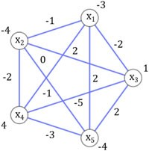
图 1.QUBO模型。
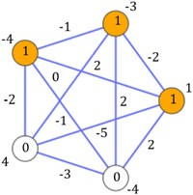
图 2.QUBO模型的试探性解决方案。
在这种情况下，方程（1）给出的QUBO模型的目标值为ð7Þ。在图 2 中，橙色节点表示它们的值等于基态解。当所有变量都成为这个 QUBO 模型的一个变量时，其目标值最小化到 ð14Þ。
我们假设从图 2 中提取 x1、x3 和 x5 作为 subQUBO 模型，如图 3a 中的红色框所示，其中 x5 包含在提取的 subQUBO 模型中，但 x4 不包括在提取的 subQUBO 模型中。 x4 和 x5 是二进制变量，其值与原始 QUBO 模型的基态解不同。如图3b所示，得到该子QUBO模型的基态解时，我们有x1 1/4 1;x₃ 1/4 0 和 x5 1/4 1.原始 QUBO 模型的目标值变为 ð11Þ。在这种情况下，我们无法获得原始 QUBO 模型的基态解。在原始 QUBO 模型的基态解中，x3 的值必须为 ðþ1Þ。
我们进一步假设 x3、x4 和 x5 被提取为从图 2 中提取的子 QUBO 模型，如图 4a 中的红色框所示，其中 x4 和 x5 都包含在提取的 subQUBO 模型中。如图4b所示，得到该子QUBO模型的基态解时，我们有x3 1/4 1、x4 1/4 1和x5 1/4 1，这导致了原始QUBO模型的基态ð14Þ的目标值。即使将x2、x4、x5提取为子QUBO模型，并得到其基态解，也可以得到原始QUBO模型的基态解。
这些示例隐含以下属性：假设我们提取二元变量，包括当前与基态解具有不同值的所有二元变量，并构造一个包含所有这些二元变量的子 QUBO 模型。得到提取的子QUBO模型的基态解也给出了原始QUBO模型的基态解。这一特性为子QUBO模型的提取提供了非常深刻的见解。
这个性质可以推广为以下定理：
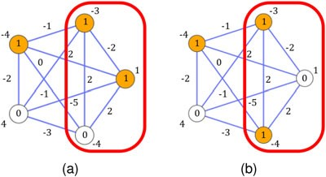
图 3. x1、x3 和 x5 被提取为子 QUBO 模型 （a）。得到提取的子QUBO模型的基态，其中x1 1/4 1、x3 1/4 0和x5 1/4 1 （b）。
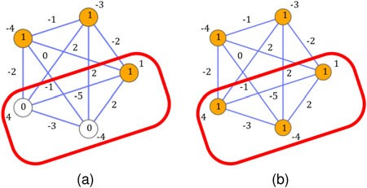
图 4.x3、x4 和 x5 被提取为子 QUBO 模型 （a）。得到提取的子QUBO模型的基1状态，其中，和x₅ 1/4 1（b）。 x3 1/4 1， x4 1/4
定理 1. 考虑一个子 QUBO 模型，该模型是通过从由一组 X 二元变量组成的 QUBO 模型中提取二元变量的子集 S X 而获得的。设 X^ 是 QUBO 模型的暂定解，X 1/4 fx_{i} g 是基态解。设每个 _{习 2 S} 的 Xs 1/4 fsi g 是提取的子 QUBO 模型的基态解。在 QUBO 模型的暂定解 X^ 中，设 N 为二元变量的集合，其值与基态解不同。在这种情况下，如果 S N，则 fsðXsÞ 1/4 fðXÞ。
证明。 由式（2）计算，子QUBO模型的基态目标值fsðXsÞ表示为fsðXsÞ 1/4 X aisi þ X bijsi x^j
xi2S xjx2i2XSnS
þ X bijsi sj þ X aixi
i61/4J xi2XnS 习;xj2S
þ X b_{IJXIXJ} （5þ i61/4J
习;xj2XnS
同样，从式（1）中，QUBO模型的基态目标值fðXÞ表示为fðXÞ 1/4 X aixi þ X aixi þ X bijxi xj
xj2XnS
þ X bijxi xj þ X bijxi xj  习;XI61/4_{jj2S} 习;xij1/462jXnS | （6þ
xi2S xi2XnS xi2S
如果 习 2 XnS，则 习 2 XnN ，因为 S N。如果 习 2
XnN，则 习 1/4 x_{i} 。然后，以下等式成立
艾西 1/4 AIXI | ðxi 2 XnSÞ | （7þ
bijxj 1/4 bijxj | ðxj 2 XnSÞ | （8þ
bijxixj 1/4 bIJXI公司 xj ðxi;xj 2 XnSÞ （9þ
因此，子QUBO模型的基态目标值fsðXsÞ变为：
fsðXsÞ 1/4 X我 aisi þ X西 比西 Xj
2秒 xj 2XS
2 n^{S} þ X bIJSI公司 sj þ X a九十一 _{我};XI1/46 _{JJ公司} S ^{xi2XnS} x 2
þ X bIJXI公司 xj （10Þ
i i61/4jX
x ;xj2 nS
如果 fsðXsÞ > fðXÞ然后 Xs 1/4 英尺_{我} g 没有给出 subQUBO 模型的基态解，这与以下假设相矛盾 Xs的 是 subQUBO 模型的基态解。如果 fsðXsÞ < fðXÞ然后 X 1/4 特效_{我} g 没有给出 QUBO 模型的基态解，这与以下假设相矛盾 X 是 QUBO 模型的基态解。换言之， fsðXsÞ 1/4 fðXÞ. UT的
上述定理表明，理想的子QUBO模型抽取旨在评估暂定解，并包括所有与基态解值不同的变量。但是，无法明确确定与基态解具有不同值的变量。因此，我们将在这里讨论如何构建一种方法来查找暂定解中可能与基态解具有不同值的变量。
当关注特定的二元变量 习 时，很自然地，如果它在许多准基态解中为 0（或 1），则其基态解的值也可能是 习 1/4 0（或 习 1/4 1）。相反，如果二进制变量 习 值在许多准基态解上未固定为 0 或 1，则它不太可能具有与基态解相同的值，并且可能具有与基态解不同的值。
基于这一策略，我们在第4.2节中新设计了一种子QUBO模型提取方法。如该部分所示，所提出的方法基于上述策略。此外，它往往不能修复提取的子QUBO模型;因此，我们可以期待我们可以提取各种子QUBO模型，并最终找到原始QUBO模型的更好的准最优解。

4.2 具有多个解决方案实例的混合退火方法
在本小节中，我们基于上一小节的讨论，提出了一种子QUBO模型提取方法。我们还提出了一种利用这种subQUBO模型提取的混合退火方法。

4.2.1 subQUBO模型提取方法
基于前面讨论的策略，我们首先考虑一种情况，即我们获得了 镍 3 原始 QUBO 模型的准基态解，称为解实例。这些求解实例可以通过在经典计算机上运行任何 QUBO 求解器来获得，例如 PyQUBO [29] 和 ocean 库 [30] 到原始 QUBO 模型。然后，我们执行以下步骤：
（步骤 1） 重点关注解决方案实例的特定二进制变量 习，我们计算这些 NI 解决方案实例中 习 为 1/4 1 的解决方案实例的数量。此计数是针对原始 QUBO 模型中的每个二进制变量计算的。
（步骤 2） 当二进制变量 习 的计数等于
NI=2，称为最多样化的。当二进制变量 习 的计数等于 NI 或 0 时，称为最小变异。我们将二元变量从变化最大到变化最小的顺序进行排序，并按排序顺序构建子QUBO模型，同时其大小不超过子QUBO大小限制。使用这种方法，我们可以将未固定在 0 或 1 的二元变量收集到提取的 subQUBO 模型中。然而，所提出的方法导致了固定的subQUBO模型，因为我们总是使用NI解决方案实例。因此，我们从NI解实例中随机选取NS ð2 NS < NIÞ 解 实例，并从中构建 subQUBO 模型。
在上述方法中，我们只关注 NS 解决方案实例。不考虑 ðNI N_{SÞ} 解决方案实例。拾取过程重复 NE 次，以充分利用所有解决方案实例。我们还构建了NE subQUBO模型。我们可以构建各种模式的子QUBO模型;因此，我们可以通过将各种解决方案实例添加到实例池中来获取它们。因此，我们期望最终能够得到原始QUBO模型的更好的准最优解。请注意，当我们拥有 NE 或更多 Ising 机器时，我们可以同时获得这些 NE 子 QUBO 模型的（准）基态解。

4.2.2 所提出的混合退火方法
算法2提出了基于subQUBO模型提取的混合退火方法。在该方法中，n 和 m 分别表示 QUBO 模型大小和 subQUBO 模型大小。在所提出的方法中，我们首先准备一个预定数量的解决方案实例的NI，并将其注册到实例池中（第2-4行）。在实例池中的解决方案实例中，具有最佳目标值的实例被选为最佳解决方案 Xbest（第 5 行）。在解决方案未收敛时重复以下过程（第 6-19 行）。通过在经典计算机上为实例池中的每个解决方案实例运行任何 QUBO 求解器，可以找到准基态解。此时，先前获得的解决方案将用作 QUBO 求解器的输入（第 7 行和第 8 行）。 使用上述 subQUBO 模型提取方法（第 9-17 行）提取 NE subQUBO 模型。
为了提取 subQUBO 模型，NS 解决方案实例 ðX₁;×₂;;XNS Þ 是从实例池中随机选择的（第 10 行）。让 xk;j 是第 k 个解实例中的第 j 个二进制变量。我们关注 NS 所选解决方案实例上的第 j 个二进制变量，计算其值为 1 的解决方案实例的数量。让 cj 成为计数。然后计算 cj 和 NS=2 之间的绝对差值（第 11-14 行）。按照该绝对差值的升序，将二元变量提取为子QUBO模型，其大小不超过m。此时，从 NS 解决方案实例中随机选择的解决方案 Xt 将用作暂定解决方案（第 15 行）。对于提取的每个子QUBO模型，通过与Xt结合的Ising机器找到一个（准）基态解。然后，我们得到一个新的解决方案 X0（第 16 行）。我们将其作为新的解决方案实例添加到实例池中（第 17 行）。

算法 2.所提出的混合退火方法
1:  2:  3: | 过程 建议的多实例方法  对于 （i 1/4 1; i N_{I}; 我 þþ） 做  习 初始化（QUBO）
4: | 池 添加实例池（池， 习）
5: | Xbest FindBest（池）
6: | 虽然没有收敛，但
7: 8: | 对于 （i 1/4 1; i N_{I}; 我 þþ） 做  习 优化（QUBO， 习）  “ 使用经典计算机
9: 10:  11:  12:  13:  14:  15:  16: | 对于 （i 1/4 1; i N_{E}; 我 þþ） 做  X₁;×₂;;XNS 选择实例（池，NS）  对于 （j 1/4 1; J N; j þþ） do  对于 （k 1/4 1; k NS的; k þþ） do  CJ cj þ xk;j  大功率 jcj N2Sj  subQUBO 提取物（ArgSort（d1;d2;;d_{n}）， m， Xt）  X0 优化（subQUBO， Xt）  “ 使用 Ising 机器
17: | 池 | AddInstancePool（池， X0）
18: | Xbest的 | FindBest（池）
19: | 池 | ArrangeInstancePool（池， NI）
20: | 返回 fð | XbestÞ;Xbest的
完成这些步骤后， Xbest 将更新为实例池中的最佳解决方案（第 18 行）。最后， 将实例池中目标值较高的NI解决方案实例重新定义为实例池（第19行）。

5 实验评估

5.1 评估目的
本节评估以下四个项目：
- 所提方法在CPU仿真下对三个参数（即NI、NE和NS）的性能;
- 在CPU仿真下，将所提方法与现有方法的性能进行比较;
- 使用真实伊辛机器时所提出的方法的性能;和
- 使用真实伊辛机将所提方法的性能与现有方法的性能进行比较。
首先，明确了解实例的NI数、待抽取的子QUBO模型的NE数 、子QUBO模型抽取的求解实例数NS和得到的（准）基态解/处理时间 3个参数之间的关系。 NI 被具体设置为三种模式，即 20、40 和 60。类似地，NE被设置为三种模式，即NI=4、NI=2和NI模式。同时，根据NI值，NS被设置为三种模式，即2，NI=4和NI=2，因为它的最大值是NI本身。我们总共尝试了 27 种模式。
接下来，我们将所提方法与现有方法进行了比较，包括最简单的随机选择变量的子QUBO模型提取方法（以下简称随机方法）和qbsolv[10]，后者在实际问题中最有效，例如[1]，从获得的准基态解和处理时间的角度来看。
在 CPU 上模拟了一台 Ising 机器，用于评估 （1） 和 （2）。对于评估（3）和（4），使用了真正的伊辛机器。我们在评估（1）中评估了上述几个条件，并验证了所提出的方法有效，即使在评估（3）中使用真实的伊辛机也是如此。评价（2）将所提出的方法与现有方法进行了比较。最后，在评价（4）中，我们在真实的Ising机器上实现了现有方法，并将结果与所提出的方法进行了比较，表明了所提方法的有效性。

5.2 实现

5.2.1 实施环境
对于评估（1）和（2），通过本地机器的CPU上的禁忌搜索[31]模拟了Ising机器。使用的本地机器是英特尔至强（CPU：28 核，2.60 GHz/RAM：96GB）。我们使用了海洋库 [30] 提供的函数 hybrid.samplers.InterruptableTabuSampler（）。此函数运行退火过程，直到解决方案完全收敛。对于评估（3）和（4），D-Wave 2000Q机器被用作Ising机器。使用 DWave 2000Q 机器时，每次试验对一个子 QUBO 模型进行一次退火。我们使用了函数 dwave.system。AutoEmbeddingComposite（ dwave.system.DWaveSampler（） ）.sample（ num_reads=1 ），由海洋库提供[30]。CPU 仿真下的 Ising 机器和 D-Wave 2000Q 机器被设置为能够处理多达 50 个变量 （m 1/4 50） 的子 QUBO 模型。¹ 实现语言是 Python。我们还使用了 NumPy 库 [32]。

5.2.2 拟议方法的实施
在此实现中，CPU 执行禁忌搜索过程，以在 0.010 [s] 期间获取实例池中的每个解决方案实例，这足够短，但在算法 2 的第 7 行和第 8 行中得出了合理的解决方案。我们使用了 tabu 函数。TabuSampler（），由海洋图书馆提供[30]。
在算法 2 中，我们使用实例池中解决方案实例之间的平均汉明距离来判断解决方案是否收敛良好。当平均汉明距离小于或等于 Ising 机器尺寸 （1/4 50） 时，我们认为搜索已经充分完成，我们终止了该过程。
1. 如第 2.2 节所述，D-Wave 2000Q 机器在逻辑上最多处理 64 个变量。但是，由于缺陷，无法使用多个量子比特;因此，处理的二元变量的有效数量小于 64。然后，我们在此实验中设置最大子 QUBO 大小 m 1/4 50 。

5.2.3 随机方法的实现
算法 3 给出了实现的随机方法。在该方法中，变量集 X 中的每个变量 初始化为 0 或 1（第 2 行），并准备暂定解（第 3 行）。重复以下步骤，直到解决方案收敛（第 4-9 行）。禁忌搜索过程以 0.010 [s] 执行，如所提出的方法（第 5 行）。因此，将 m 个随机变量提取到 subQUBO 模型中（第 6 行）。 m 是 Ising 机器可以计算的变量数。得到了subQUBO模型的（准）基态解。如果它比暂定解决方案更好，则更新暂定解决方案（第 7-9 行）。收敛条件设置为第 8 行和第 9 行中的暂定解未连续更新 cn 次的情况。^{阿拉伯数字}

算法 3.随机法
1：过程随机法
2: X 初始化（QUBO）
3: X最佳 X
4: 虽然没有收敛，但
5: X TabuSeach（QUBO， X)
6: subQUBO RandomExtract（QUBO， m, X)
7: X 优化（subQUBO， X)
8: 如果 fðXÞ < fðX_{最佳} 然后
9: X最佳 X
10: 返回 fðXbestÞ;Xbest的

5.2.4 Qbsolv 的实现
算法 4 提出了 qbsolv 方法 [10]，其中变量集 X 中的每个二进制变量 被初始化为 0 或 1（第 2 行），禁忌搜索过程之后的变量集被设置为暂定解（第 3 行）。对于暂定解决方案，变量指数按变量的影响值进行排序。重复以下过程，直到解决方案收敛（第 5-13 行）。通过按排序索引的顺序分解二元变量（第 6-7 行）来提取多个子 QUBO 模型。然后得到提取的子QUBO模型的（准）基态解。这些解是原始 QUBO 模型（第 8 行和第 9 行）的时态解。与第 3 行和第 4 行一样，对于时间解决方案，执行禁忌搜索，并在影响值（第 10 行和第 11 行）中对变量索引进行排序。随后，将时间解与暂定解进行了比较。如果它比暂定解决方案更好，则更新暂定解决方案（第 12 行和第 13 行）。与随机方法一样，收敛条件被设置为暂定解 在第 12 行和第 13 行中未连续更新 cn 次的情况。

5.2.5 实现直接 QUBO 搜索
当 Ising 机器被 CPU 模拟时，如评估 （1） 和 （2） 所示，它可以处理更大的 QUBO 模型。为了评估这种情况，我们将原始的大型 QUBO 模型直接输入到 CPU 模拟的 Ising 机器中。在本例中，我们还使用了 hybrid 函数。取样。InterruptableTabuSampler（），由海洋库 [30] 提供。此函数运行退火过程，直到解决方案完全收敛。

算法 4.Qbsolv[10]
1：程序QBSOLV
2: X 初始化（QUBO）
3: | Xbest TabuSeach（QUBO， X）
4: | 索引 OrderByImpact（QUBO，Xbest）
5: | 虽然没有收敛，但
6: 7: | 对于 （i 1/4 0; i < 尺寸（QUBO）; iþ1/4 Size（subQUBO）） do  subQUBO 分解（QUBO，
8: | index[i ： iþSize（subQUBO）-1]， Xbest） subX Optimize（subQUBO， Xbest）
9: 10: | X[index[i ： iþSize（subQUBO）-1]] subX X TabuSearch（QUBO， X）
11: | 索引 OrderByImpact（QUBO， X）
12: 13: | 如果 fðXÞ < fðX_{best}） 则 Xbest X
14: | 返回 fðXbestÞ;Xbest的

5.3 测量结果
本小节介绍了所提方法和现有方法的测量结果。在这些测量中，QAPLIB [33]的三个二次赋值问题（QAP）分别被转换为QUBO模型并使用。当QAP转换为QUBO模型时，它们的可变尺寸分别为400、900和1600，大于Ising机器的最大可变尺寸。
我们测量了循环数量、求解精度、Ising 机器上的处理时间和本地搜索。循环数是求解收敛所需的 while 循环数。求解精度定义为 fðXÞ=fðXÞ，其中得到的输出解为 X，QUBO 模型的基态解为 X。X 可以从 QAPLIB [33] 获得。
Ising 机器的处理时间是搜索子 QUBO 模型的（准）基态解所花费的总时间。对于 CPU 仿真，它是 subQUBO 模型的禁忌搜索过程的时间，而在使用真正的 Ising 机器的情况下，它是用于退火过程的时间。³ 本地搜索时间是整个原始 QUBO 模型的禁忌搜索的总执行时间。我们测量了它们 50 次。结果总结了平均值。表1、表2、3、4、5、6、7、8、9、10、11、12、13和表14也显示了50项试验的最佳准确度。
表1、表2、表3、表4、表5、表6、表7、表8和表9显示了所提出的评估方法对QUBO模型的测量结果（1）。表 1、2 和 3 显示了 tai20a 的结果，其中 NI 为 20、40 和 60。同样，表 4、5 和 6 显示了 tho30 的结果，表 7、8 和 9 显示了

- 如第 5.3 节和第 5.4 节所述，我们尝试了各种 cn 值，并确定 cn 1/4 3 是最好的。即使我们在随机方法和 qbsolv 中设置 cn 1/4 4 或更多，也看不到求解精度的进一步提高。
- 除了退火时间外，D-Wave 机器还需要 QPU（量子处理单元）冷却时间等预处理时间。然而，它与退火工艺时间没有直接关系[34]，[35]。在本实验中，我们测量了退火时间并评估了所提方法的有效性。
表1
所提出的tai20a方法（CPU仿真）结果：NI 1/4 20
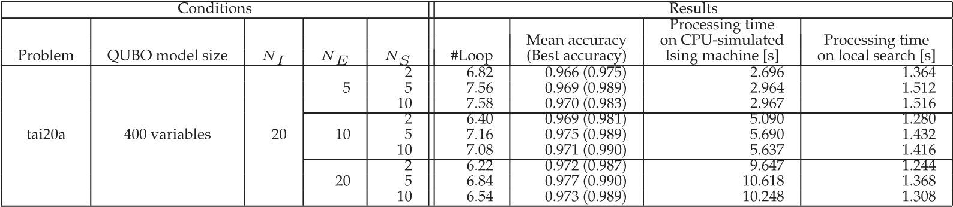
表2
所提出的tai20a方法（CPU仿真）结果：NI 1/4 40
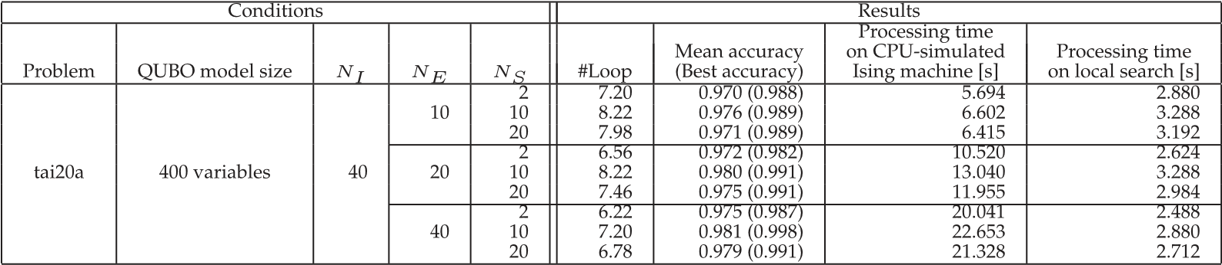
表3
所提出的tai20a方法（CPU仿真）结果：NI 1/4 60
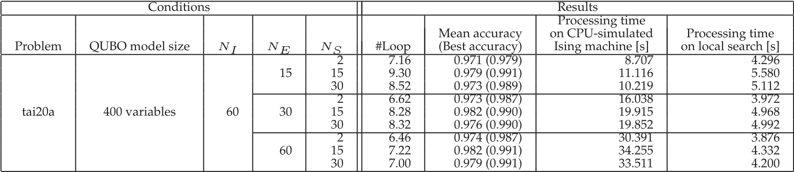
表4
所提方法的 tho30（CPU 仿真）结果：NI 1/4 20
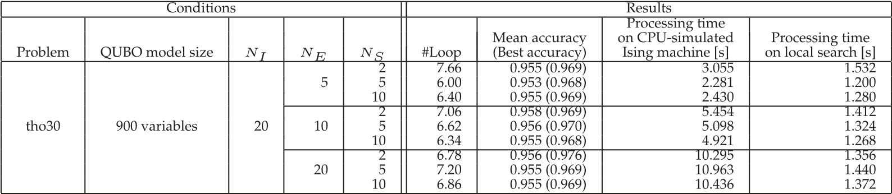
THO40 的结果。每个表中都标明了问题名称、QUBO 模型的大小、NI、NE、NS、循环次数、求解精度和 CPU 模拟 Ising 机器上的处理时间以及本地搜索。
表 10、11 和 12 显示了随机方法、qbsolv 和直接 QUBO 搜索 Evaluation （2） 的结果。每个表都显示了每个 QUBO 模型的结果，其中问题名称、QUBO 模型的大小、方法、循环数、求解精度和 CPU 模拟 Ising 机器上的处理时间以及本地搜索也从最左到右列显示。
图 5 总结 了在随机方法和 qbsolv 中参数 cn 变化时的平均精度。图 6、7 和 8 显示了评估 （1） 和 （2） 数据的箱线图。箱线图显示所获得数据的分布。该框从第一个四分位数延伸到第三个四分位数，里面的线表示中位数。晶须显示最大值和最小值。在这些图中，我们根据第 5.4 节中的讨论为随机方法和 qbsolv 设置了 cn 1/4 3。
表13显示了所提出的评估方法（3），⁴的测量结果，包括问题名称、QUBO模型的大小、NI、NE、NS、循环次数、求解精度和实际Ising机器上的退火时间以及从最左到右列的局部搜索时间。如何设置表 13 中的参数在第 5.4 节中讨论。
4. 在表13中，D-Wave 2000Q的总退火时间ta [ms]与本地搜索的处理时间tl[s]相同，原因如下。在 D-Wave 2000Q 中，每次退火需要 0.020 [ms]。ta [ms] 由 ta[ms] 1/4 N_{E} #Loop 0：020[ms] 给出。 tl [s] 由 tl[s] 1/4 N_{I} #Loop 0：010[s] 给出，因为每个禁忌搜索都需要 0.010 [s]，如第 5.2.2 节所述。我们设置 NI 1/4 2 N_{E}，因此，我们有 ta[ms] 1/4 t_{l}[s]。
表5
所提方法的tho30（CPU仿真）结果：NI 1/4 40
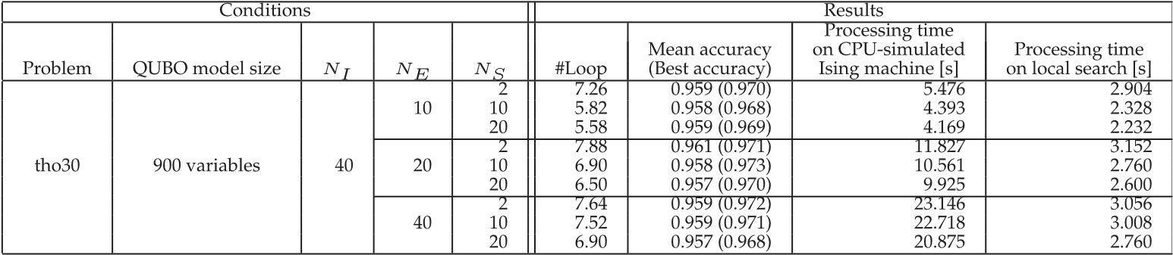
表6
所提方法的 tho30 （CPU 仿真） 结果： NI 1/4 60
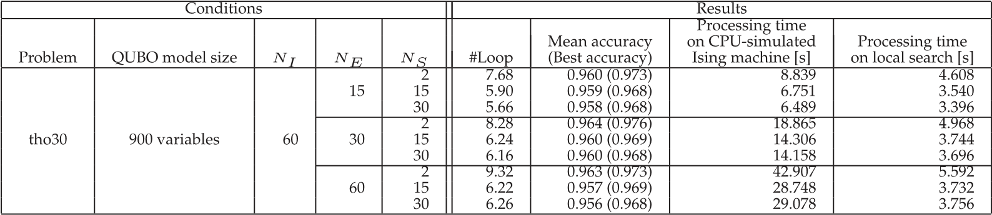
表7
所提方法的 tho40（CPU 仿真）结果：NI 1/4 20
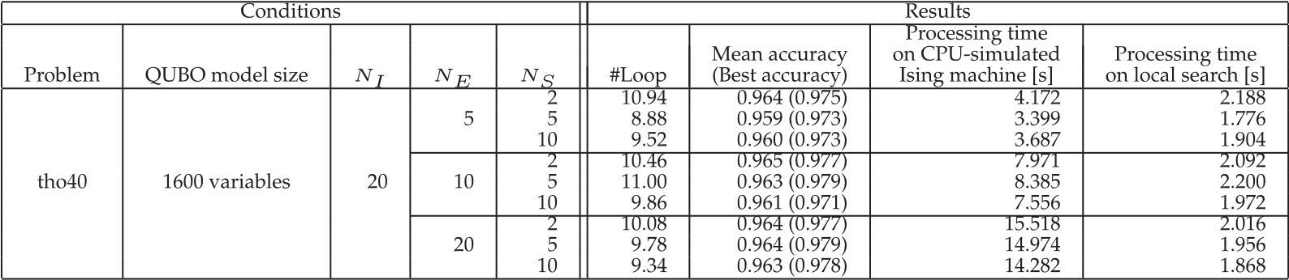
表8
所提方法的 tho40（CPU 仿真）结果：NI 1/4 40
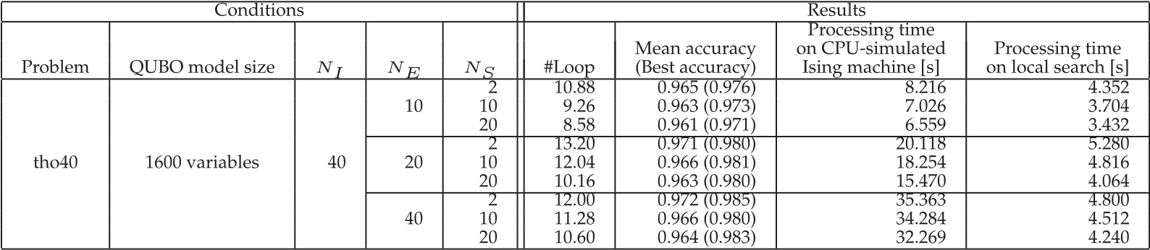
表9
所提方法的 tho40（CPU 仿真）结果：NI 1/4 60
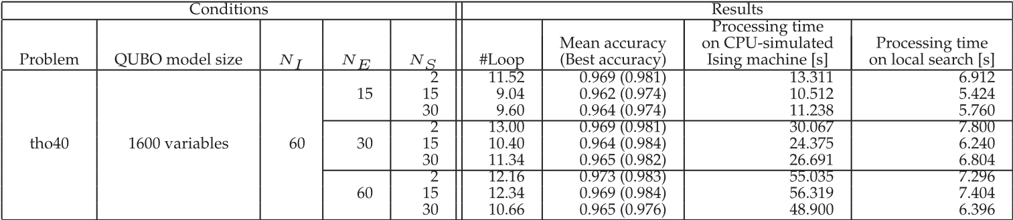
表 14 显示了随机方法和评估 （4） 的 qbsolv 的测量结果。图中显示了问题名称、QUBO 模型的大小、方法、循环次数、求解精度、退火时间以及本地搜索时间。
图 9 显示了评估 （3） 和 （4） 数据的箱线图。箱线图显示了所获得数据的分布，如图 6、7 和 8 所示。

5.4 讨论
本小节讨论所提出的方法与现有方法相比的评估结果。首先，研究了NI、NE和NS3个参数对表1、表2、表3、表4、表5、表6、表7、表8和表9中求解精度的影响。表 15 总结了每个 CPU 模拟 Ising 机器的平均平均求解精度和处理时间的结果

表10
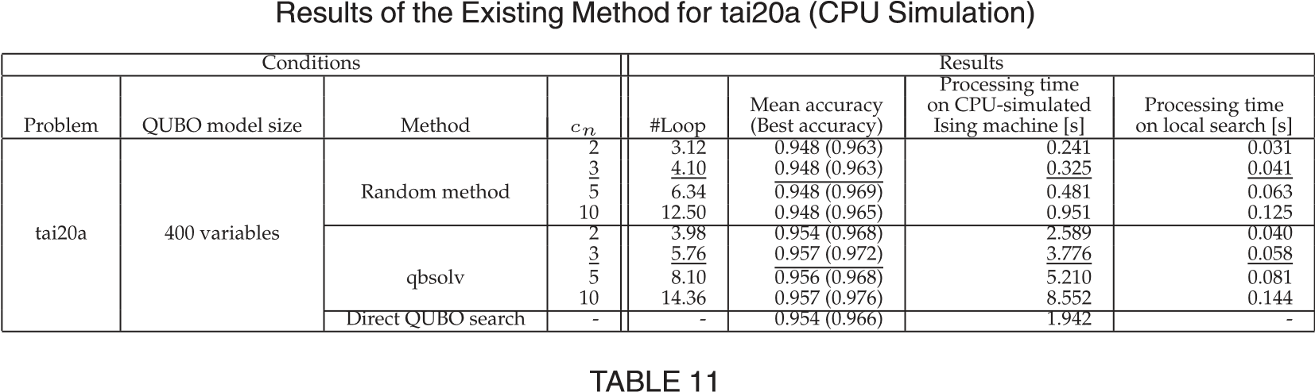
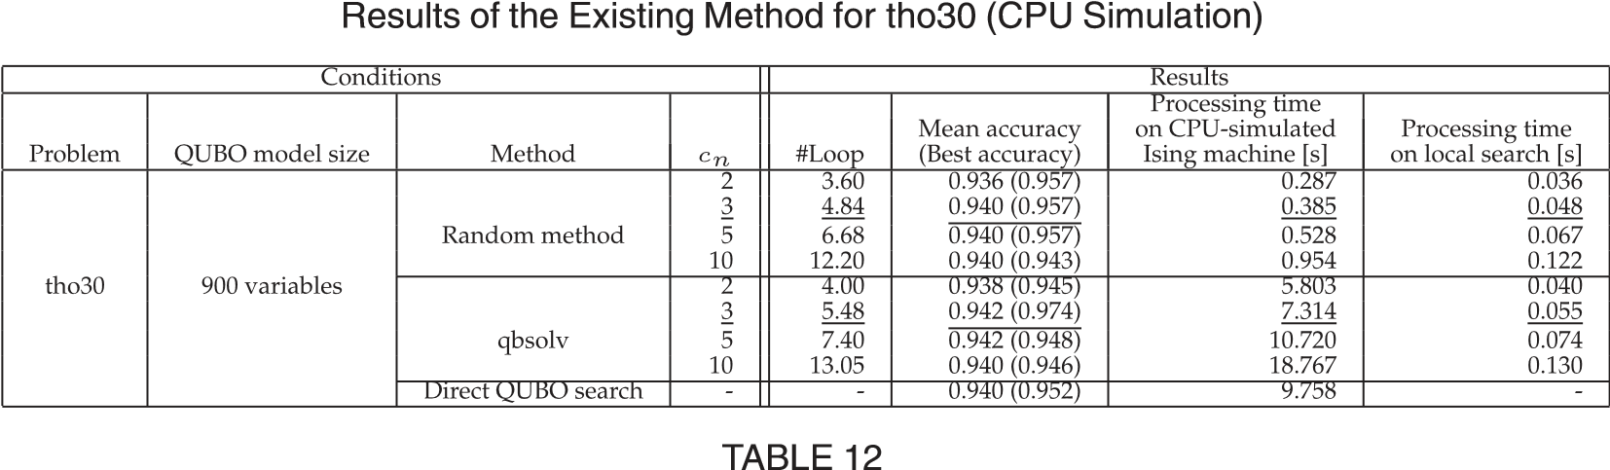
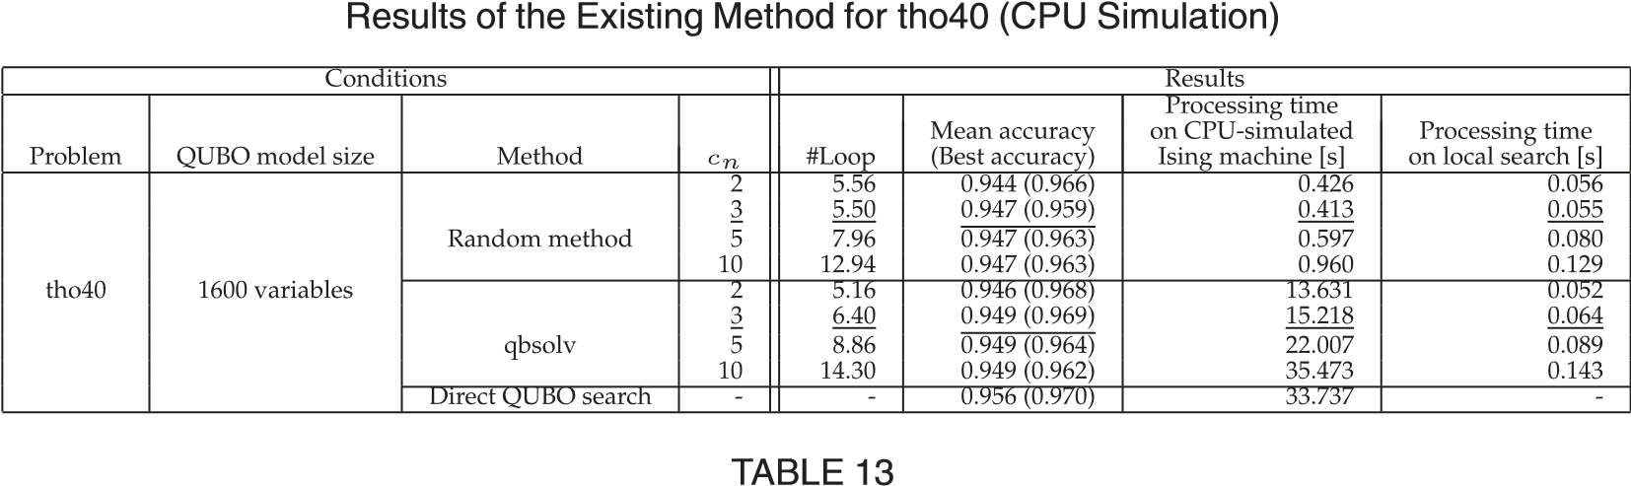
使用D-Wave 2000Q时所提方法的结果
条件 |  |  | 结果
 |  |  | 平均精度 总退火时间 |  |  |  |  | 处理时间
问题 | QUBO 模型尺寸 | 镍 | 东北 NS型 #Loop （最佳精度） 在 D-Wave 2000Q 上 [毫秒] |  |  |  |  | 在本地搜索 [s]
泰20A | 400 个变量 | 20 | 10 5 5.58 0.958 (0.966) 1.116 |  |  |  |  | 1.116
托30 | 900 个变量 | 20 | 10 5 9.38 0.955 (0.968) 1.876 |  |  |  |  | 1.876
托40 | 1600 个变量 | 20 | 10 5 11.92 0.963 (0.978) 2.384 |  |  |  |  | 2.384
 |  | 雷苏 | 表 14 使用 D-Wave 2000Q 时现有方法的 lts
条件 |  |  |  |  |  |  | 结果
 |  |  |  |  |  | 平均精度 | 总退火时间 | 处理时间
问题 | QUBO 模型尺寸 | 方法 |  | 快递 之 家 | #Loop | （最佳精度） | 在 D-Wave 2000Q 上 [毫秒] | 在本地搜索 [s]
 |  | 随机法 |  | 3 | 6.02 | 0.950 (0.969) | 0.120 | 0.060
泰20A | 400 个变量 | QB索尔夫 |  | 3 | 6.52 | 0.951 (0.967) | 1.043 | 0.065
 |  | 随机法 |  | 3 | 7.04 | 0.944 (0.957) | 0.141 | 0.070
托30 | 900 个变量 | QB索尔夫 |  | 3 | 5.90 | 0.943 (0.956) | 2.124 | 0.059
 |  | 随机法 |  | 3 | 9.48 | 0.945 (0.963) | 0.190 | 0.095
托40 | 1600 个变量 | QB索尔夫 |  | 3 | 5.98 | 0.935 (0.950) | 3.827 | 0.060
NI的值。根据表，NI值越大，接下来，我们研究了NE对解精度的影响，解精度越好。NI值越大，处理时间越长。我们计算了 CPU 模拟的 Ising 解精度的处理时间越长的平均值和 CPU-simumachine 的处理时间。表 1、表 2、表 3 中每个 NE 值的 lated Ising 机，

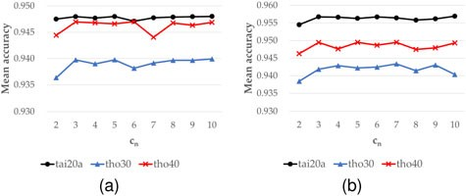
图 5.即使我们在随机方法（a）和qbsolv（b）中设置c n 1/4 4或更多，也看不到求解精度的进一步提高。
4、5、6、7、8 和 9。结果如表16所示。根据表，NE值越大，求解精度越好，CPU模拟的Ising机器的处理时间越长。
表 17 总结了 NS 对性能的影响，其中 CPU 模拟 Ising 机器的平均求解精度和处理时间是针对每个 NS 值取平均值的。表 17 显示，我们无法很好地看出 NS 与性能之间的明确关系。
结果表明，只要处理时间允许，参数NI和NE应设置得足够大。
NS 可能不会影响求解精度，最好根据可用的 Ising 机器硬件和处理时间将 NS 设置为合理的值。
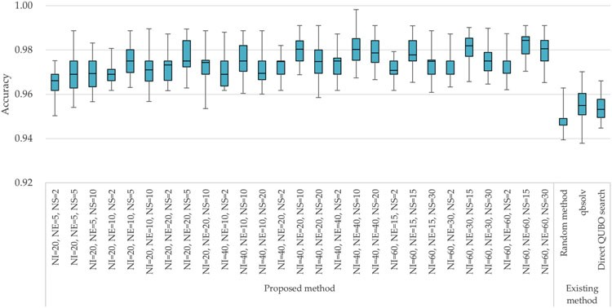
图 6.tai20a评估数据的箱线图。
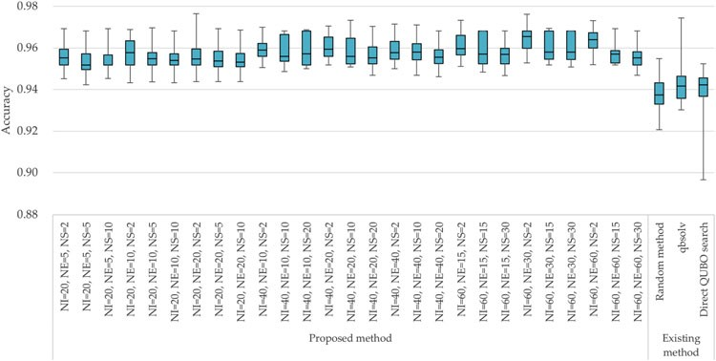
图 7.来自 tho30 评估的数据箱线图。
然后，我们通过表1、表2、表3、表4、表5、表6、表7、表8、表9、表10、表11和表12比较了所提方法与现有方法的性能。例如，从表10中可以看出，对于tai20a，随机方法的平均解精度为0.948，qbsolv的平均解精度为0.954–0.957，直接QUBO搜索的平均解精度为0.954。在所提出的方法中，tai20a的平均解精度范围为0.966-0.982。在 NI 1/4 20、NE 1/4 5 和 NS 1/4 10 条件下，求解精度平均为 0.970，与 cn 1/4 3 条件下 qbsolv 中 CPU 模拟 Ising 机器的处理时间几乎相当。在查看最佳精度时，类似的讨论也是正确的。这些结果表明，与现有方法相比，所提方法可以找到更好的准基态解。从图6、图7和图8所示的解精度分布中也可以看出，与现有方法相比，所提方法可以获得更好的准基态解。如这些图和表格所示，直接 QUBO 搜索无法获得更好的结果
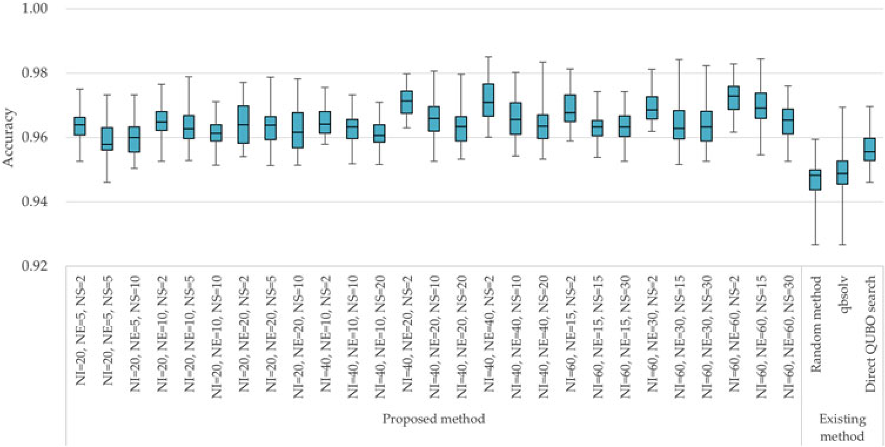
图 8.来自 tho40 评估的数据箱线图。
结果，与所提出的方法相比。这是因为如果给出大尺寸的 QUBO 模型，CPU 模拟的 Ising 机器无法对解决方案进行充分的退火。综上所述，与现有方法相比，所提方法在tai20a、tho30和tho40的所有QUBO模型上都能获得更好的准基态解。
讨论结果表明了所提方法在CPU仿真中的有效性。我们发现，即使在NI 1/4 20的情况下，所提方法也能获得比现有方法更好的求解精度。表18显示了在固定NI 1/4 20下，所提方法的CPU模拟Ising机在NE和NS的9种模式下的平均平均求解精度和处理时间 。表18表明，在NI 1/4 20、NE 1/4 20和NS 1/4 5上获得的求解精度最高;然而，CPU模拟的Ising机器的处理时间相对较长。在NI 1/4 20的情况下，
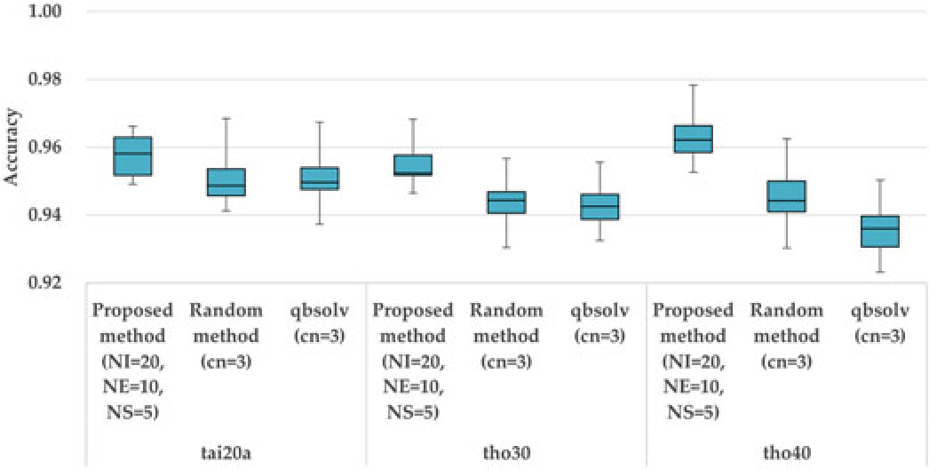
图 9.使用 D-Wave 2000Q 时评估数据的箱线图。
表15
NI对求解精度和处理时间的影响
 |  | 处理时间
 | 意味 着 | 在 CPU 模拟上
镍 | 准确性 | 伊辛机器 [s]
20 | 0.963 | 7.053
40 | 0.967 | 15.183
60 | 0.968 | 23.355
NE 1/4 10 和 NS 1/4 5 的求解精度与 NI 1/4 20、NE 1/4 20 和 NS 1/4 5 几乎相同，但 CPU 模拟的 Ising 机器的处理时间可以减少到一半。从这个角度来看，在使用真实伊辛机的评估（3）中，我们重点研究了NI 1/4 20、NE 1/4 10和NS 1/4 5的参数集。
图 5 显示，即使 cn 1/4 4 或更多，我们也看不到求解精度的进一步提高
表16
NE对求解精度和处理时间的影响
 |  |  | 处理时间
 |  | 意味 着 | 在 CPU 模拟上
镍 | 东北 | 准确性 | 伊辛机器 [s]
 | 5 | 0.9614 | 3.072
20 | 10 | 0.9638 | 6.200
 | 20 | 0.9642 | 11.887
 | 10 | 0.9647 | 6.061
40 | 20 | 0.9670 | 13.412
 | 40 | 0.9678 | 25.964
 | 15 | 0.9662 | 9.687
60 | 30 | 0.9681 | 20.474
 | 60 | 0.9688 | 39.905
NS对溶胶的影响 |  | 表 17 精度和 | 处理时间
 |  |  | 处理时间
 |  | 意味 着 | 在 CPU 模拟上
镍 | NS型 | 准确性 | 伊辛机器 [s]
 | 2 | 0.9633 | 7.100
20 | 5 | 0.9635 | 7.152
 | 10 | 0.9625 | 6.907
 | 2 | 0.9670 | 15.711
40 | 10 | 0.9674 | 15.504
 | 20 | 0.9652 | 14.334
 | 2 | 0.9686 | 24.907
60 | 15 | 0.9683 | 22.922
 | 30 | 0.9662 | 22.237
表18 NE、NS和NI 1/4 20下性能的影响
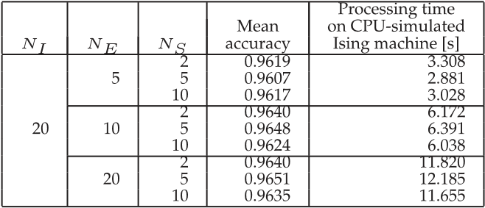
随机方法和 QBSOLV。因此，在评估（4）中使用真实的伊辛机，我们设置 cn 1/4 3。
表 13 显示了所提方法在参数集为 NI 1/4 20、NE 1/4 10 和 NS 1/4 5 的 D-Wave 2000Q 机器上的性能。该表表明，与CPU仿真相比，所提方法可以找到相同级别的准基态解，平均精度差为0.00–0.017。最后，从表13和表14中，我们比较了使用D-Wave 2000Q机器时所提出的方法与现有方法的结果。与CPU仿真结果类似，所提方法在精度方面比现有方法在精度上得到了更好的准基态解，适用于所有QUBO模型（tai20a、tho30和tho40）。图9还表明，所提方法得到的解的分布优于现有方法，特别是在tho30和tho40中。

6 结论
本文提出了一种混合退火方法，该方法从经典计算机上的大型QUBO模型中提取subQUBO模型，并在Ising机器上求解提取的subQUBO模型。所提出的方法准备了多个解实例，并重点关注解实例中每个二元变量的变化。使用Ising机器获得提取的子QUBO模型的（准）基态解，并将其汇集到解实例中。通过重复这个过程，我们得到了原始QUBO模型的（准）最优解。
通过对模拟的Ising机器在CPU上的实现评估，明确了所提方法的设计参数的影响。在对模拟和真实伊辛机器的评估中，我们证明了与现有方法相比，所提出的方法可以获得更好的解。
根据评估结果，提取的子QUBO模型数量越多，求解精度越好。在所提方法中，可以灵活设置要提取的子QUBO模型的数量。因此，通过根据可用的Ising机器硬件提取子QUBO模型，可以最大限度地提高所提方法的性能。并行使用最大数量的 Ising 机器硬件，我们可以同时获得提取的子 QUBO 模型的（准）基态解。这将是未来工作的重要组成部分。
本文选取了QAPs，即典型的组合优化难度问题，并对所提方法进行了评价。然而，如果给定的组合优化问题实例趋于满足定理1，则所提出的方法可能更优于现有方法，并且我们可以看到所提出的方法具有更显著的好处。未来，我们将从理论上定义这样的问题类，并进一步评估所提出的方法。
最近，在[36]中提出了一种有效的量子退火方案，称为集成量子退火（EQUAL）。在传统的量子退火中，即使多次执行单个量子机指令（QMI），由于量子退火机中的噪声和缺陷引起的系统偏差，也无法获得最优解。在EQUAL中，QMI通过添加受控扰动（称为扰动哈密顿量）来重复执行，因此它大大提高了求解质量。该方案在使用D-Wave 2000Q等量子退火机硬件时是有效的，并且可以与所提出的混合退火方法相结合。在这种情况下，如何产生有效的扰动哈密顿量是关键，这也是未来重要的工作。

引用
- F. Neukart、G. Compostella、C. Seidel、D. von Dollen、S. Yarkoni 和 B. Parney，“使用量子退火器进行交通流优化”，Front。通知。Comm. Techno.，第 4 卷，2017 年，Art.第29号。[在线]。可供应： https://www.frontiersin.org/article/10.3389/fict.2017.00029
- W. Yanling、Y. Deli 和 Y. Guoqing，“基于多约束组合优化和扩展模拟退火的物流供应链管理”，载于 Proc. Int. Conf. Logistics Syst. Intell.管理，2010 年，第 188-192 页。
- T. C. Thayer、S. Vougioukas、K. Goldberg 和 S. Carpin，“葡萄园机器人的多机器人路由算法”，IEEE Trans. Autom。《科学工程》，第 17 卷，第 3 期，第 1184–1194 页，2020 年 7 月。
- D-Wave Systems Inc.，“D-Wave 宣布 D-Wave 2000Q 量子计算机”，访问时间：2021 年 1 月。[在线]。可用： https:// www.dwavesys.com/press-releases/d-wave-announces-d-wave-
2000Q-量子计算机
- S. Tsukamoto、M. Takatsu、S. Matsubara 和 H.Tamura，“组合优化问题的加速器架构”，Fujitsu Sci. Tech. J.，第 53 卷，第 5 期，第 8–13 页，2017 年。
- M. Aramon、G. Rosenberg、E. Valiante、T. Miyazawa、H. Tamura 和 H. G. Katzgraber，“使用数字退火器对二次无约束问题的物理优化”，Front。 Phys.，2019年第7卷，第48号。[在线]。可用： https://www.
frontiersin.org/article/10.3389/fphy.2019.00048
- V. Choi，“绝热量子计算中的次要嵌入：I. 参数设置问题”，Quantum Inf. Process.，第 7 卷，第 5 期，第 193–209 页，2008 年 10 月。
- V. Choi，“绝热量子计算中的次要嵌入：ii.次要通用图设计“，Quantum Inf. Process.，第 10 卷，第 3 期，第 343–353 页，2011 年 6 月。
- G. Rosenberg、M. Vazifeh、B. Woods 和 E. Haber，“为量子退火器构建迭代启发式求解器”，Comput。最佳。《应用》，第65卷，第3期，第845–869页，2016年4月。
- M. Booth、S. P. Reinhardt 和 A. Roy，“混合经典/量子执行技术报告的分区优化问题”，D-Wave Tech. Rep.，2017 年。[在线]。可用： https://docs.ocean. dwavesys.com/projects/qbsolv/en/latest/_downloads/ bd15a2d8f32e587e9e5997ce9d5512cc/qbsolv_techReport.pdf
- G. Bass、C. Tomlin、V. Kumar、P. Rihaczek 和 J. Dulny，“用于卫星星座优化的异构量子计算：解决加权 k 集团问题”，Quantum Sci. Technol.，第 3 卷，第 2 期，2018 年 3 月，Art.编号：024010。
- G. A. Croes，“解决旅行推销员问题的方法”，Oper。 Res.，第 6 卷，第 6 期，第 791-812 页，1958 年。[在线]。可供应： http://www.jstor.org/stable/167074
- S. LIN，“旅行推销员问题的有效启发式算法”，Oper。 《研究》，第 21 卷，第 498–516 页，1973 年。[在线]。可供应： https://ci.nii.ac.jp/naid/30041574372/
- K. Tanahashi、S. Takayanagi、T. Motohashi 和 S. Tanaka，“Ising 机器的应用和 Ising 机器的软件开发”，J. Physical Soc. Japan，第 88 卷，第 6 期，2019 年，Art.编号：061010。
- A. Lucas，“许多NP问题的Ising公式”，Front。 Phys.，2014年第2卷，第5号。[在线]。可用： https://www.
frontiersin.org/article/10.3389/fphy.2014.00005
- M. W. Johnson 等人，“制造自旋的量子退火”，《自然》，第 473 卷，第 7346 期，第 194–198 页，2011 年 5 月。[在线的]
- P. I. Bunyk 等人，“超导量子退火处理器设计中的架构考虑”，IEEE Trans. Appl. Supercond.，第 24 卷，第 4 期，第 1-10 页，2014 年 8 月。
- C. Yoshimura、M. Yamaoka、H. Aoki 和 H. Mizuno，“在电压控制下使用存储单元稳定性随机性的空间计算架构”，载于 Proc. Eur. Conf. Circuit Theory Des.，2013 年，第 1-4 页。
- M. Yamaoka、C. Yoshimura、M. Hayashi、T. Okuyama、H. Aoki 和 H. Mizuno，“用于 CMOS 退火组合优化问题的 24.3 20k 自旋 Ising 芯片”，载于 IEEE 国际固态电路会议 （IEEE Int. SolidState Circuits Conf. Dig.）技术论文，2015 年，第 1-3 页。
- T. Inagaki 等人，“用于 2000 节点优化问题的相干伊辛机”，《科学》，第 354 卷，第 6312 期，第 603–606 页，2016 年。[在线]。可供应： https://science.sciencemag.org/content/354/ 6312/603
- H. Goto、K. Tatsumura 和 A. R. Dixon，“通过模拟非线性哈密顿系统中的绝热分岔进行组合优化”，Sci. Advances，第 5 卷，第 4 期，2019 年，第 2019 期，第 EAAV2372 号。[在线]。可用： https://advances.sciencemag.org/content/ 5/4/eaav2372
- Y. Sugie 等人，“具有多达 102,400 个节点的稀疏硬件图的大规模退火处理器的次要嵌入启发式方法”，2020 年，arXiv：2004.03819v1。
- Y. Wang、Z. Lu、F. Glover 和 J.-K.Hao，“无约束二进制二次规划的路径重链接”，Eur. J. Oper。《研究》，第223卷，第3期，第595-604页，2012年。[在线]。可 www.sciencedirect.com/science/article/pii/S0377221712005334 http://
- A. Narimani、S. S. C. Rezaei 和 A. Zaribafiyan，“混合 CPU-非 CPU 求解器架构上的分解组合优化”，2017 年，arXiv：1708.03439v3。
- G. Chapuis、H. N. Djidjev、G. Hahn 和 G. Rizk，“在 D 波量子退火器上寻找最大集团”，2018 年，arXiv：1801.08649v3。
- E. Pelofske、G. Hahn 和 H. N. Djidjev，“解决量子退火器上的大最大集团问题”，2019 年，arXiv：1901.07657v3。
- Z. Bian、F. Chudak、R. Israel、B. Lackey、W. G. Macready 和 A. Roy，“在稀疏 Ising 模型上使用量子退火进行离散优化”，Front。Phys.，2014年第2卷，Art.第56号。[在线]。可用：
https://www.frontiersin.org/article/10.3389/fphy.2014.00056
- Z. Bian、F. Chudak、R. Israel、B. Lackey、W. G. Macready 和 A. Roy，“将约束优化问题映射到量子退火并应用于故障诊断”，Front。通知。Comm. Techno.，第 3 卷，2016 年。[在线]。可用： https://www. frontiersin.org/article/10.3389/fict.2016.00014
- Recruit Communications Co.，“PyQUBO”，访问时间：2021 年 2 月。[在线]。可供应： https://pyqubo.readthedocs.io/en/latest/ index.html
- D-Wave Systems Inc.，“D-wave 海洋软件文档”，访问时间：2020 年 9 月。[在线]。可用： https://docs.ocean. dwavesys.com/en/stable/
- F. Glover、G. A. Kochenberger 和 B. Alidaee，“二进制二次程序的自适应内存禁忌搜索”，管理。 《科学》，第 44 卷，第 3 期，第 336–345 页，1998 年。[在线]。可用： https://pubsonline.
informs.org/doi/abs/10.1287/mnsc.44.3.336
- “NumPy”，访问时间：2021 年 2 月。[在线]。可供应： https:// numpy.org/
- “QAPLIB - 二次赋值问题库”，访问时间：2020 年 9 月。[在线]。可供应： http://anjos.mgi.polymtl.ca/ qaplib/inst.html
- C. D. Gonzalez Calaza、D. Willsch 和 K. Michielsen，“量子退火器基准测试的花园优化问题”，Quantum Inf. Process.，第 20 卷，第 9 期，2021 年 9 月，Art.第305号。
- S. Feld 等人，“使用量子退火器解决电容化车辆路由问题的混合求解方法”，Front。Inf. Commun.Technol.，第 6 卷，2019 年，Art.第13号。[在线]。可用：
https://www.frontiersin.org/article/10.3389/fict.2019.00013
- R. Ayanzadeh、P. Das、SS Tannu 和 M. Qureshi，“EQUAL：通过注入受控扰动提高量子退火器的保真度”，2021 年，arXiv：2108.10964v1。
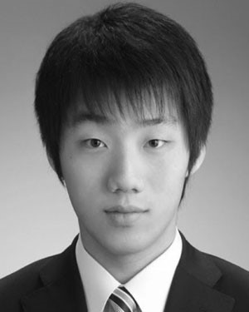
Yuta Atobe 分别于 2012 年和 2014 年获得日本东京早稻田大学计算机科学与工程学士学位和工程硕士学位。他目前是早稻田大学绿色计算系统研究组织的客座初级研究员。他的研究兴趣包括量子计算和物联网系统设计。
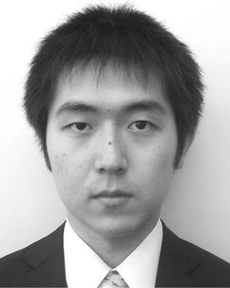
Masashi Tawada（IEEE会员）分别于2010年、2012年和2015年在日本东京早稻田大学获得计算机科学学士、工程硕士和工程博士学位。他目前是早稻田大学绿色计算系统研究组织的助理教授。他的研究兴趣包括缓存设计、嵌入式架构和非易失性存储器。他是IEICE和IPSJ的成员。
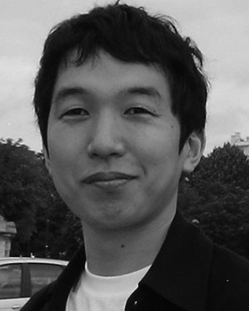
Nozomu Togawa（IEEE会员）分别于1992年、1994年和1997年在日本东京早稻田大学获得电气工程学士、工程硕士和工程博士学位。他目前是早稻田大学计算机科学与通信工程系的教授。他的研究兴趣包括量子计算和集成系统设计。他是ACM、IEICE和IPSJ的成员。
“ 有关此主题或任何其他计算主题的更多信息，请访问我们的数字图书馆 www.computer.org/csdl.

.2 现有的子QUBO模型提取方法 本小节总结了现有的子QUBO模型提取方法，而不是简单的随机子QUBO模型提取方法。 文献[9]提出了一种基于k-opt局部搜索的方法[12]，[13]。在这项研究中，一种提取子QUBO的方法

